**学习主题：歌曲中的换气记号**

1. **学习目标**

同学们，今天我们学习的主题是《歌曲中的换气记号》。这节课我们将在学习活动中通过学习四川民歌《螃蟹歌》，结合旋律和歌词特点，感受歌曲中的换气记号对于歌曲表现得重要性，认识和理解歌曲中换气记号的作用，并能在演唱过程中看到换气记号的提示准确换气。

1. **学习活动**

活动1：聆听并学唱四川民歌《螃蟹歌》，了解熟悉歌曲内容。

活动2：以歌曲中“螃呀么螃蟹哥八呀么八只脚”为例，对比感受歌曲中换气记号对歌曲演唱的影响。

活动3：认识换气记号，了解换气记号在五线谱中记写的位置。

活动4：学习歌曲中“哥”、“脚”、“个”、“壳”的方言发音，并和老师一起唱一唱。

活动5：自编动作，边唱边表演《螃蟹歌》。

活动6：演唱歌曲《蜗牛与黄鹂鸟》，感受歌曲中换气记号的特点，再次熟悉换气记号的作用。

1. **学习资源**

1.**歌曲《螃蟹歌》的歌片）**

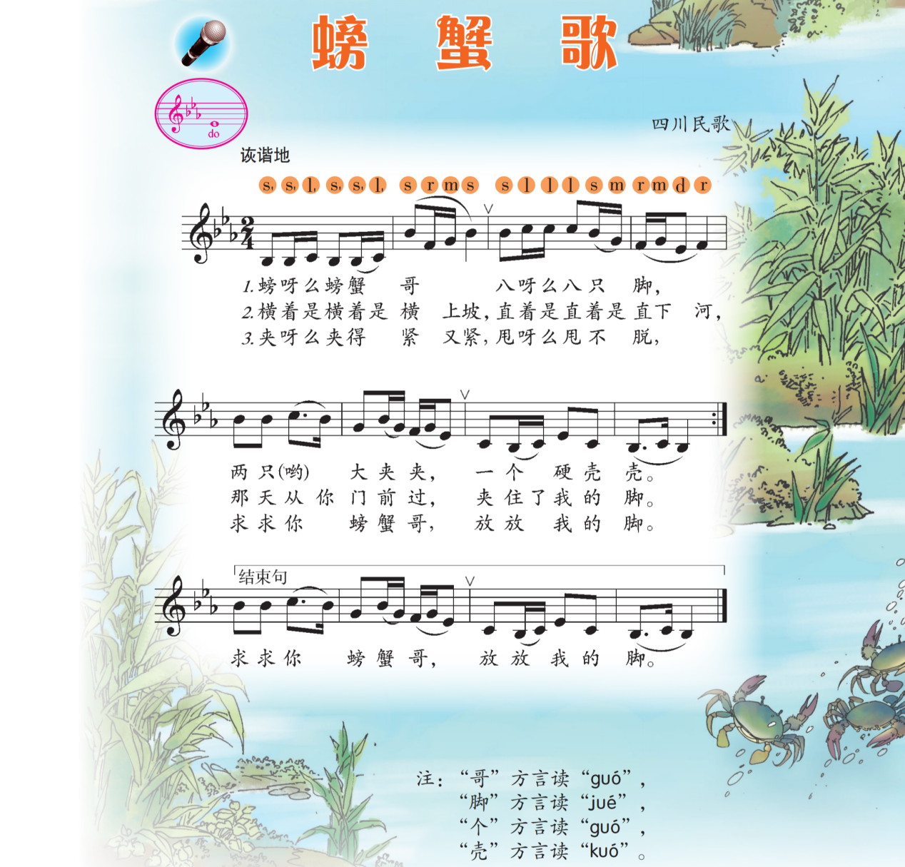

**2.换气记号**

换气记号1换气记号又称呼吸记号，记作“ ”。表示演唱者应在此处换气。在何处换气是主要为音乐表现而设计的，因此，不论演唱者气息如何充足，都必须在换气处（记有换气记号处）换气。

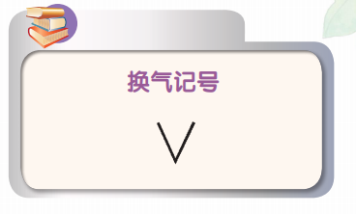

1. **歌曲《蜗牛与黄鹂鸟》的歌片**

